（平成29年度公民館等活性化モデル事業）
館名 | 古田公民館
事業名 | このまちにくらしたいプロジェクト
趣旨 | ○少子高齢社会，人口減少社会等を見据え，中学生を主体に地域住民など多世代が連携し，地域課題に対応するまちづくり活動に取り組む。  ○これらの学習や活動を通して，社会に主体的に関わり，行動する人材を育む。
特徴 | ○多世代共生  ○ソーシャルデザインと人材育成
事業の様子 | 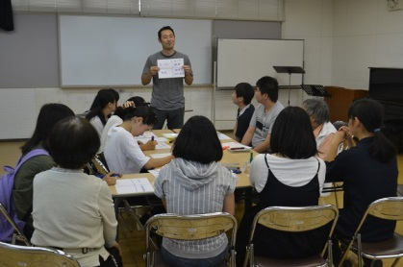  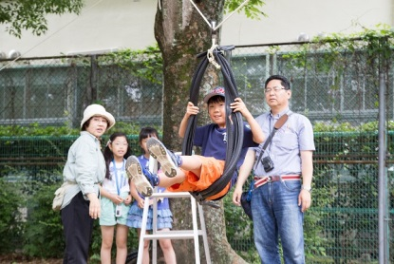  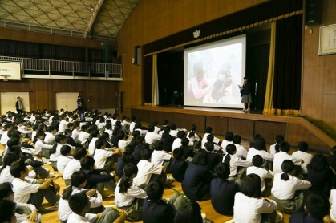  募集説明（H29.5.12）  古田中学校全校朝礼で前年度参加生徒がプレゼン。  第1回（H29.5.28）  オリエンテーション後，商業施設アルパークのイベントで活動PR。  第2回（H29.6.11）  冒険あそび場①。高校生手づくりクッブ遊び，カレーうどん提供。
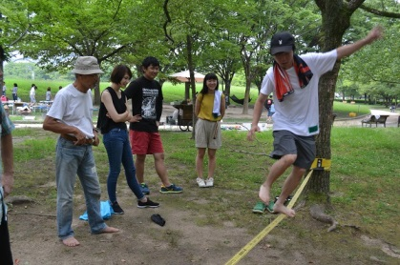
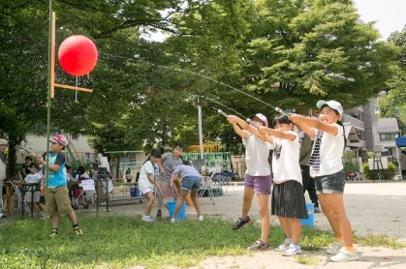
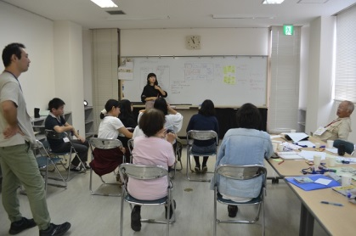

第3回（H29.7.23）
もとまち自遊ひろば体験①。皿回しが大人気。遊びのアイデアを学ぶ。
第4回（H29.8.20）
冒険あそび場②。水鉄砲，大型シャボン玉，そうめん提供。

第5回（H29.9.24）
ワークショップ①。ふりかえりと次回企画アイデア出し。

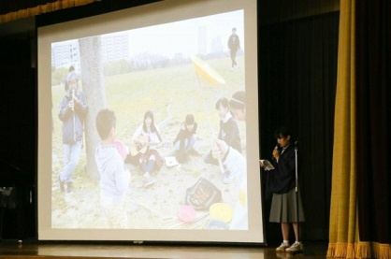
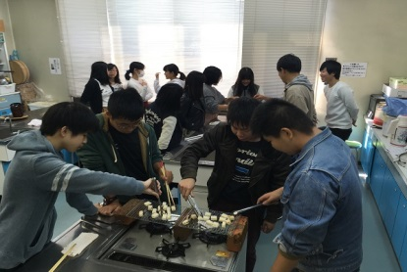
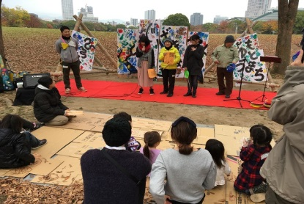
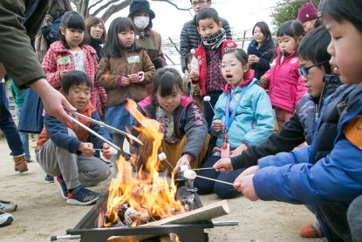
第6回（H29.11.5）
ワークショップ②。次回おやつ試作試食実習。

第7回（H29.11.26）
もとまち自遊ひろば体験②。イベントPRを兼ねて皿回しパフォーマンス。
第8回（H29.12.17）
冒険あそび場③。焚火で焼きマシュマロ。ぜんざいも提供。

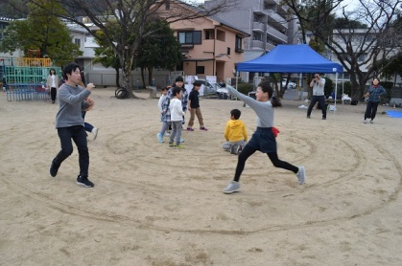
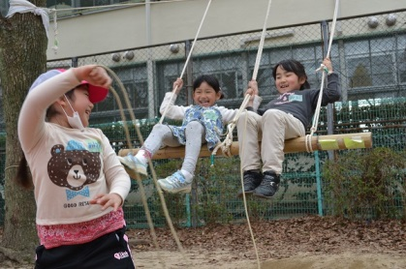
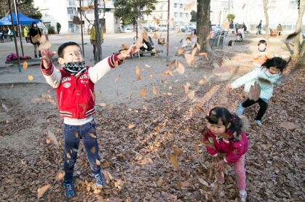
第8回（H29.12.17）
冒険あそび場③。巨大こままわし，落ち葉遊び，ネイチャーゲームなど。

第10回（H30.3.4）
冒険あそび場④。ジップラインや竹ブランコ人気。女性会炊き出し豚汁が美味。
第10回（H30.3.4）
素朴でシンプルな集団遊びが一番盛り上がる。

活動実績 | 【実施期間】  平成29年5月28日～平成29年3月4日まで（全10回）  【実施内容】  冒険あそび場づくりのためのワークショップ（3回），研修（3回），イベント（4回）の実施  【実施日時・場所・内容・対象者及び参加者数】  回 日 時 場 所 内 容 対象者及び参加者数  1 5/28 (日) 9:00～15:00 古田公民館， アルパーク ｵﾘｴﾝﾃｰｼｮﾝ，冒険あそび場PR 65人（園9人，小14人，中7人，高2人，大人33人）  2 6/11 (日) 9:00～16:00 古江西町公園 第1回冒険あそび場ワンダふるたパーク開催 107人（園18人，小41人，中6人，高3人，大人39人）  3 7/23 (日) 9:30～15:00 広島市中央公園 冒険あそび場体験実習① 18人（中学生6人，大人12人）  4 8/20 (日) 9:00～16:00 古江西町公園 第2回冒険あそび場ワンダふるたパーク開催 104人（園22人，小36人，中7人，高1人，大人38人）  5 9/24 (日) 10:00～13:00 古田公民館 あそび場づくり企画ワークショップ① 14人（中学生7人，高校生1人，大人6人）  6 11/5 (日) 10:00～13:00 古田公民館 あそび場づくり企画ワークショップ② 18人（中学生7人，高校生5人，大人6人）  7 11/26 (日) 9:30～15:00 広島市中央公園 冒険あそび場体験実習② 8人（中学生1人，大人7人）  8 12/17 (日) 9:00～16:00 古江西町公園 第3回冒険あそび場ワンダふるたパーク開催 137人（園30人，小41人，中7人，高1人，大人58人）  9 2/4 (日) 10:00～13:00 古田公民館 あそび場づくり企画ワークショップ③ 7人（中学生1人，大人6人）  10 3/4 (日) 9:00～16:00 古江西町公園 第4回冒険あそび場ワンダふるたパーク開催 137人（園40人，小30人，中4人，高3人，大人60人）  延べ615人  ※対象者…園＝園児，小＝小学生，中＝中学生，高＝高校生，大＝大人  【実施機関・団体等】  主催：古田公民館・多世代寺子屋ネットワーク  協力：もとまち自遊ひろば「ゆうえん隊」，古江西町町内会，古江女性会，古田学区子供会  【事業費】  53,347円  （内訳：報償費 25,000円・需用費 28,347円）  【参加者の声】（主にアンケート結果より）  ○アンケート調査では，来場者の93％が満足評価だった。  ○リピーターも多いが，3月は新規参加率64％と，まだ伸びしろがありそうだ。  ○イベントに参加体験後，地域の公園に対する考え方が変容した人は85％いた。  ○このイベントで公園をとても新鮮に感じた。  ○このようなイベントの仕方もあるのだと感動した。  ○子供は思い切り遊び，大人はのんびりと，屋外でよい時間を過ごせた。  ○安全確保のため，公園も学校も多様性が少なくなった。この取組みは本当に有難い。  ○多世代のつながりができて，楽しそうだ。  ○地域住民が集う場として，公園の活用は必要だ。  ○もっと実施回数を増やしてほしい。  ○こんな場がほかの公園にも広がるなど，たくさん増えてほしい。
成果と課題 | 【成果】  ○プロジェクトが開始してこの5年間に整備・蓄積してきた運営ノウハウを生かし，イベント実施回数を前年比倍増の年4回行うことができた。また，近隣の郵便局等で活動を紹介する写真展も実施するなど，住民向けの広報も積極展開している。これらにより，冒険あそび場の認知度は一層高まり，地域団体や住民等の支援や協力も充実しつつある。  ○具体的には，①町内会から公園倉庫の共用提供を受け活動用具の運搬等の負担が大きく軽減された（6月～）②地域在住の工作指導者から，水鉄砲や巨大コマなど毎回ユニークな遊びプログラムの企画協力があり，あそび場が充実した（8月～）③子供会の餅つき行事と偶然日程が重なったことを生かし，相互に企画協力することで，人材交流が生まれた（12月）④女性会の防災訓練炊き出し実習と連携し，あそび場に豚汁を提供してもらうことができた（3月）など，活動を重ねるごとに自然にさまざまな連携が生まれてきた。この成果を生かし，次年度以降も実施回数を維持し，地域資源としての公園の可能性を，冒険あそび場からさらに多世代がつながる地域の居場所へと定着させていきたい。  ○外部研修で連携する「もとまち自遊ひろば」との交流活動の中から，SNS（ソーシャル・ネットワーキング・サービス）を活用した冒険あそび場づくりのネットワーク「つくるあそび場ねっとひろしま」が発足し，他地域の活動団体との情報交換や交流の場が生まれた。  【課題】  ○募集時に1年生の参加が少なく，学年の偏りがあることから，次年度の世代交代時の影響が懸念されるため，募集方法の工夫が必要である。  ○予算の確保が助成金に依存しているため，次年度からの運営経費の捻出に工夫が必要である。現在は公園でのバザー販売や寄付募集などができないため，カフェやおやつは無料提供している。子供会など地域団体等との連携なども視野に，地域行事としての支援を得やすい方向性を探りたい。  【運営した感想】  （工夫したこと）  ○メンバーの積極的な口コミなどで，イベント運営に協力してくれるサポーターが定着しつつある。  ○中学生以外にも，参加する高校生や大学生がゲスト的な立ち位置にならないよう，それぞれに遊びの企画をつくる課題提案を依頼し，自発的な意識づけを促した。  （相談したいこと）  ※１年目に記載した項目で解決のヒントが見つかったものを→以降に加筆。  ○中学生にとっては，校外行事のため，できるだけ規則を設けず，参加者同士の話し合いによって行動できるように心がけているが，あまりに自由すぎる場面もある。中学生を主体に進めたいが，集団行動や興味を持って課題解決に臨めるような，中学生の参加意識を高めるユニークなアクティビティや運営方法のアイデアについて，アドバイスがほしい。  →地道なコミュニケーションの積み重ねが生徒との信頼関係を醸成しつつある。たとえば，生徒とサポーター間をつなぐＳＮＳグループを設けたり，プロジェクト以外にも地域(公民館)行事への参加を呼び掛けるなど，お互いを知る機会が増えたことで，結果的に参加意識が高まった生徒もいた。  ○子供たち自身が創りだす遊びを発見できるよう目指しているが，それらの専門性をもつ指導者との接点がない。大人も含め，そういった専門性を学べる機会をつくりたい。  →改めて研修などの機会を設けなくても，イベントの回数を増やしたことにより，おのずと集まってきた人たちの中で，技術を学びあう機会が増えた。  ○次年度以降の運営経費を確保するため，共催する市民団体が助成金申請する際の制度紹介や申請方法，その他資金確保について，今後情報提供や相談できる機会などをつくってほしい。（もちろん公民館としても対応するが）  （嬉しかったこと）  ○参加したある中学生は進路などの悩みを抱えていたが，「この活動だけは3年間継続できた。この経験が進学にも役立った」と自身の成長を喜んだ。多様な世代が集い交流する機会は，こうした中学生に限らず，大人にとっても第三の居場所として，お互いの価値観を学びあえる人間形成の場となっているようだ。  ○一度参加してくれた子供や親子連れなどのリピーターが見受けられるようになった。  （今後の希望）  ○中学生のESD（持続可能な開発のための教育）支援に端を発したプロジェクトだが，公園活用はそのプロセスの一つにすぎない。さらに，中学生らを含む住民の声から，次なるSDGｓ（持続可能な開発目標）を掘り起し，今回の学びを生かしながら，人口減少社会における多様な世代が包括的に住み続けられるまちづくりを目指していけるよう，公民館として住民活動への支援を働きかけていきたい。
連絡先 | 古田公民館  〒733-0874 広島市西区古江西町19-15  電話 082-272-9001 ファクシミリ 082-272-9001  電子メール furuta-k@cf.city.hiroshima.jp

